**调度框架配置**

1. **中间件**

在配置之前首先需要准备用到的中间件

1. zookeeper
2. redis
3. activemq
4. **SVN下载**
5. 以eclipse为例从svn地址下载代码

svn地址：<http://code.taobao.org/svn/qhqx/htht/code>

步骤：

1. 使用Eclipse从svn检出项目

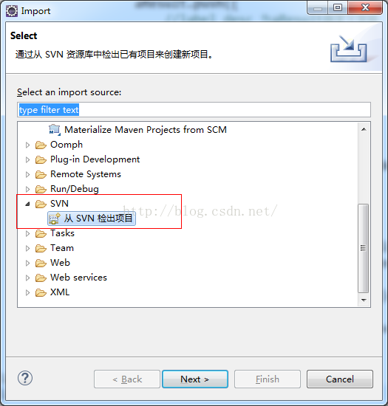

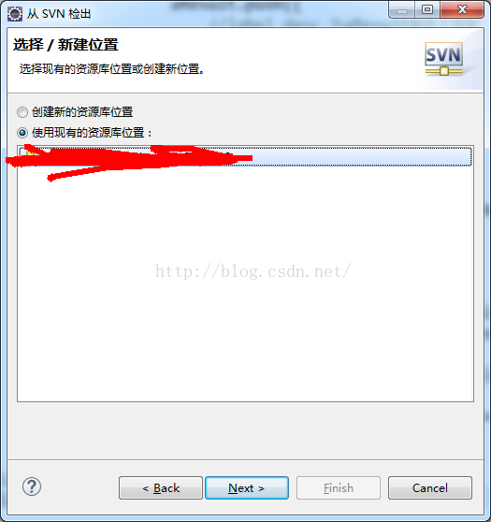

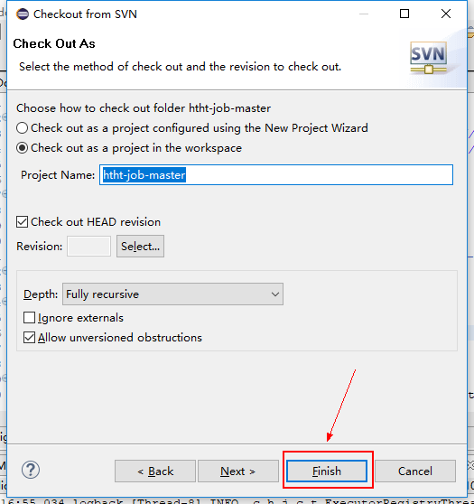

1. 检出成功后会在project explorer中显示刚刚检出的maven项目。但此时项目的目录结构还不是maven项目的目录结构，需要转换成maven项目的目录结构。需要删除project explorer中的项目，并重新从工作区间导入maven项目。

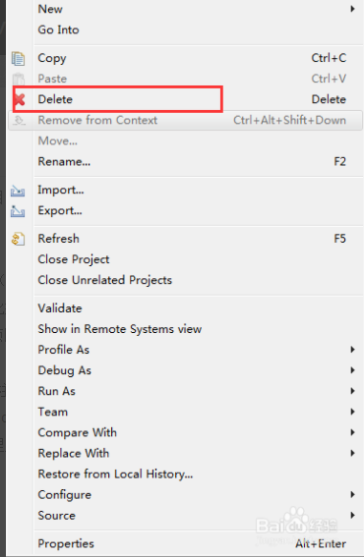

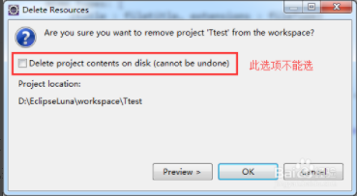

1. 重新导入maven项目

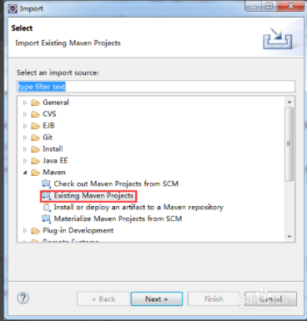

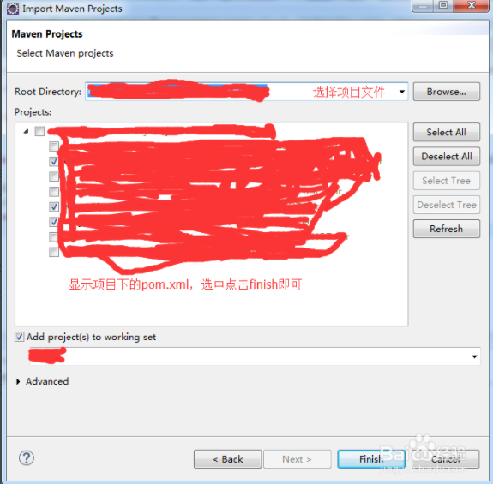

至此Maven项目导入完成。

1. **配置参数**

配置文件目录信息

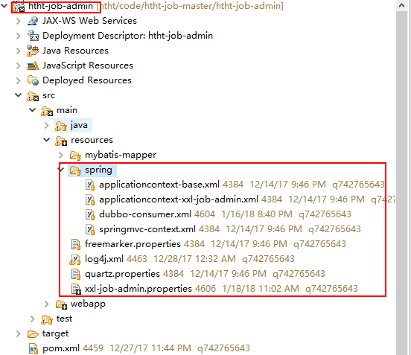

1. 配置信息

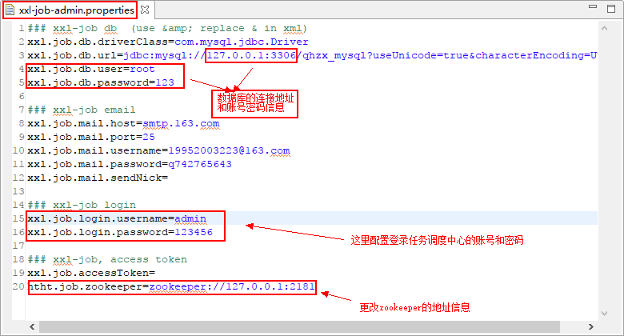

1. 日志配置文件

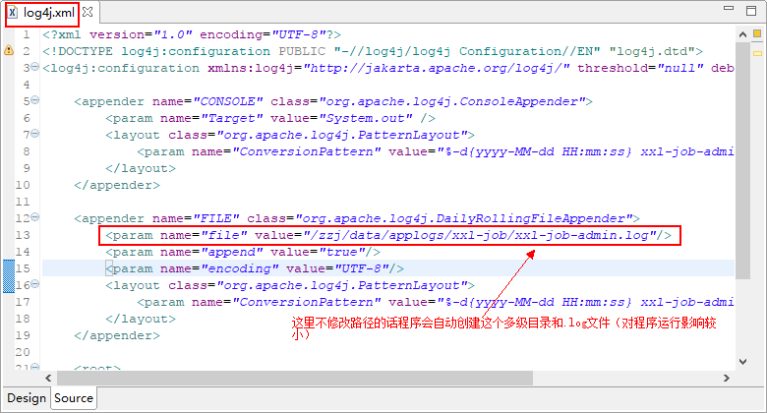

配置完毕扔到tomcat启动

1. 节点配置信息

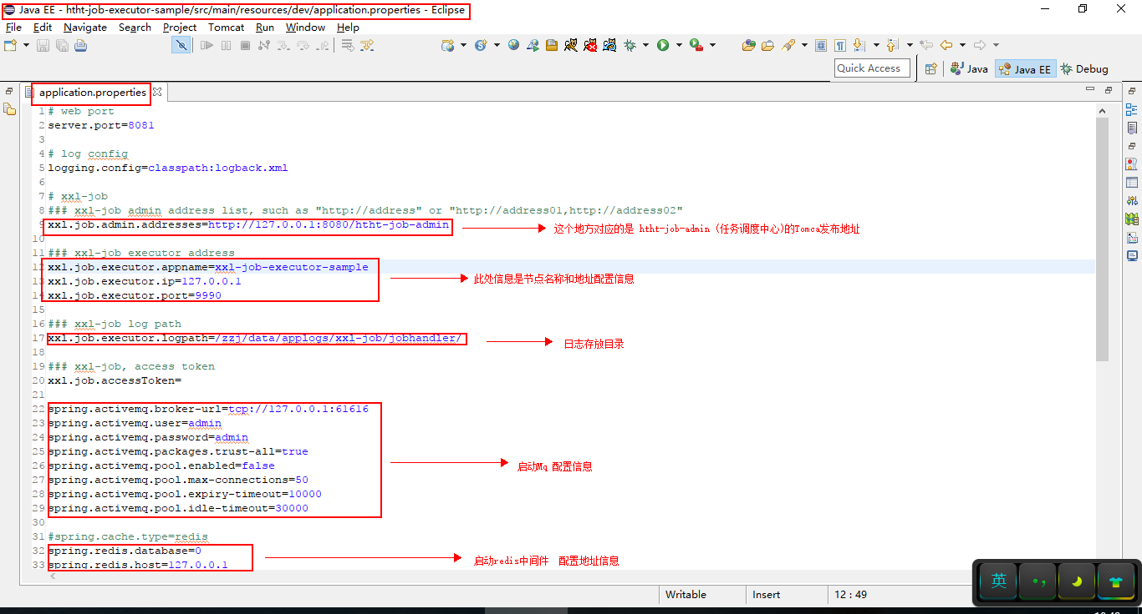

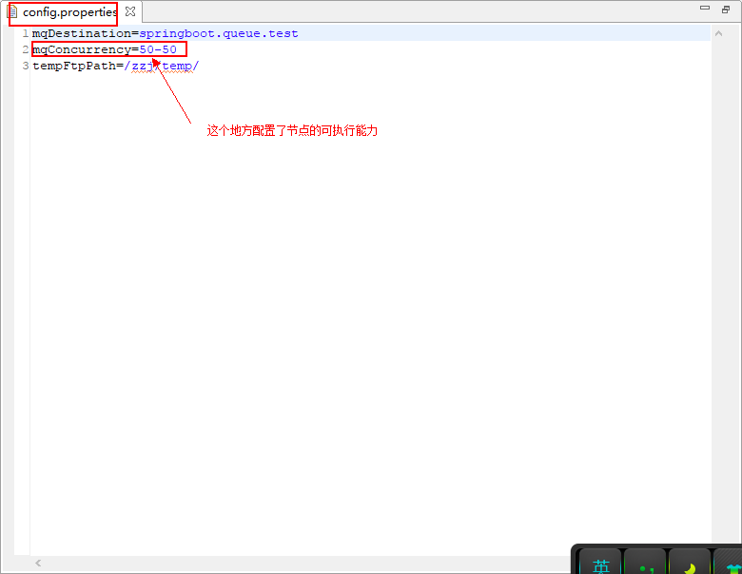

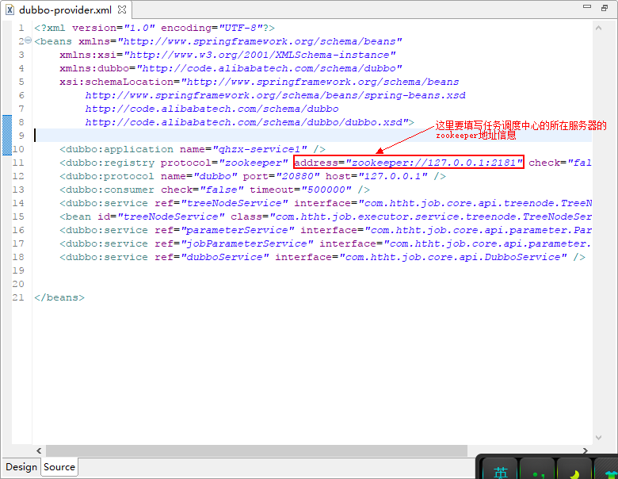

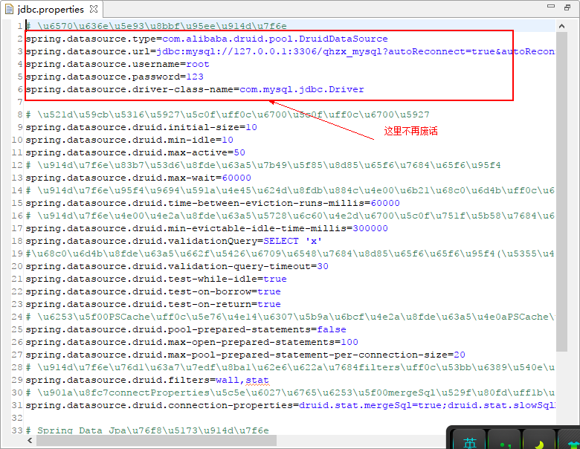

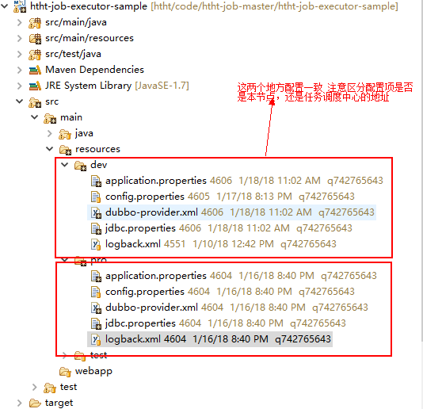

**配置完毕**

**启动节点**

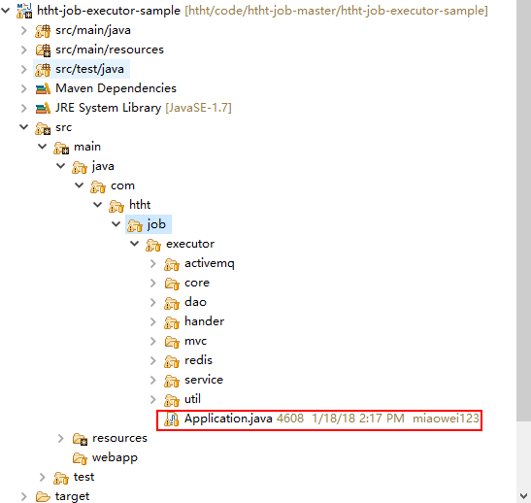

节点启动方式以控制台debug 方式启动